Spring Boot

1. Spring Boot简介

1.1.简介

Spring Boot是由Pivotal团队提供的全新框架，其设计目的是用来简化新Spring应用的初始搭建以及开发过程。该框架使用了特定的方式来进行配置，从而使开发人员不再需要定义样板化的配置。

Spring Boot 的作用在于创建和启动新的基于 Spring 框架的项目。它的目的是帮助开发人员很容易的创建出独立运行和产品级别的基于 Spring 框架的应用。Spring Boot 会选择最适合的 Spring 子项目和第三方开源库进行整合。大部分 Spring Boot 应用只需要非常少的配置就可以快速运行起来。

1.2.Spring Boot特性

创建可以独立运行的 Spring 应用。

直接嵌入 Tomcat 或 Jetty 服务器，不需要部署 WAR 文件。

提供推荐的基础 POM 文件来简化 Apache Maven 配置。

尽可能的根据项目依赖来自动配置 Spring 框架。

提供可以直接在生产环境中使用的功能，如性能指标、应用信息和应用健康检查。

没有代码生成，也没有 XML 配置文件。

1.3.开发环境配置

如果使用Eclipse，可以安装Spring Tool Suite插件，详情参考：<http://www.roncoo.com/article/detail/124661>

或者直接下载Spring Tool Suite开发工具。

二．Hello World

使用工具：Spring Tools Suite

下载地址：<http://spring.io/tools>

2.1.项目创建

File->New->Spring Start Project

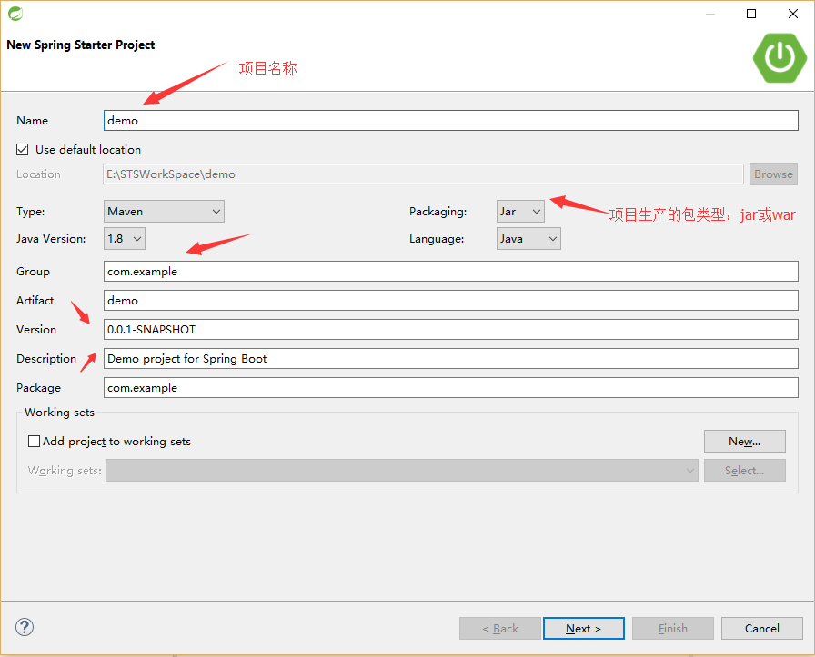

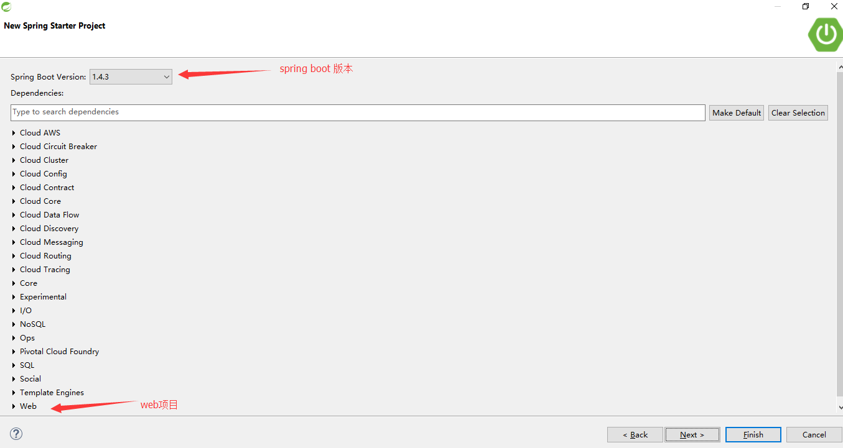

2.2.pom.xml文件

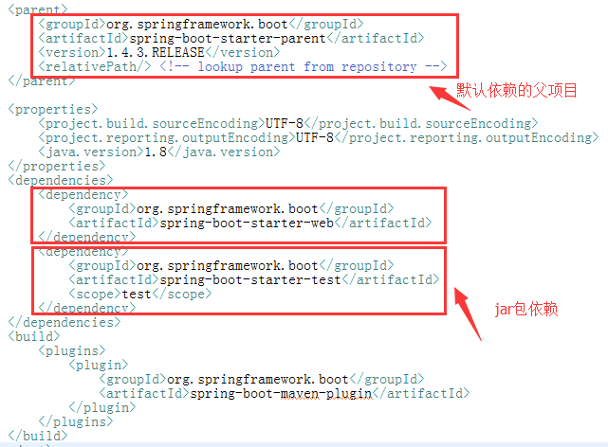

默认继承的父项目是可以修改的。

2.3.启动类

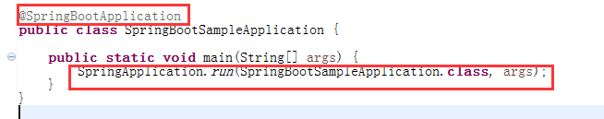Spring Boot Application注解表明这个程序是个Spring Boot程序。通过Spring Application的run方法启动程序。

2.4 Hello Controller

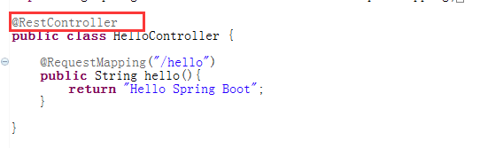

Rest Controller是继承了Controller和ResponseBody注解，默认会返回json数据。所有标有Spring注解的类所在的包都必须是程序启动类所在包的子包(或同级)。

2.5.运行程序

点击项目，右键Run As->Spring Boot App则可以启动项目，在浏览器上访问: <http://localhost:8080/hello>

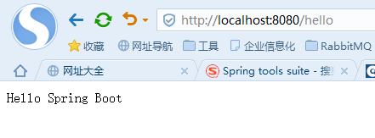

会启动默认的内嵌容器。

2.6.项目依赖说明

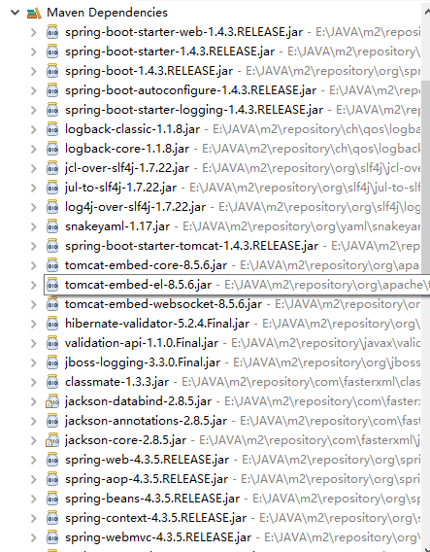

展开maven依赖节点，可以看到默认依赖了Spring MVC,Jackson,tomcat容器等。这是Spring官方推荐的依赖。

三．Spring Boot配置文件介绍

3.1.配置文件格式和优先级

Spring Boot默认支持properties和yaml两种格式的文件，优先取properties类型的文件。配置文件在下面的位置，优先级从高到低：

当前目录的config目录下->当前目录->classpath路径下的config目录->classpath根路径。

配置文件的默认名字是：application.properties

3.2.代码读取application.properties的配置

application.properties配置如下：